鼎阳科技发布SDM4000A 高速六位半万用表 重磅新品预告引发市场高度关注
来源：仪商网
2024年1月9日,深圳市鼎阳科技股份有限公司(简称“鼎阳科技”、“公司”,股票代码:688112)隆重发布SDM4000A 系列高速六位半万用表。SDM4000A 系列六位半万用表拥有高达50k rdgs/s的读数速率,2,200,000的计数值,最小采样间隔20 μs,产品涵盖11种测量项,并搭载了5 英寸触摸屏及全新界面。
SDM4000A高速六位半数字万用表在速度、准确度和稳定度之间实现了完美平衡。在追求效率的自动生产线上,速度就是效益的保证,万用表作为自动化测试的核心设备,其测试速度直接关系到整个测试系统的效率。SDM4000A 系列高速六位半万用表不仅能显著提升单个产品的测试效率,更能助力整个产线实现更高的效益,可广泛应用于自动化控制系统测试、电力工程电子制造与维修、通信与网络和科研与教育等领域。
高速、高精度测量 真正的六位半万用表
SDM4000A系列数字万用表拥有6½ 位读数分辨率(2,200,000 count),满量程可显示 ±0000000 ~ 2,199,999,不论是小的电流变化还是大的电压波动都可精确测量。
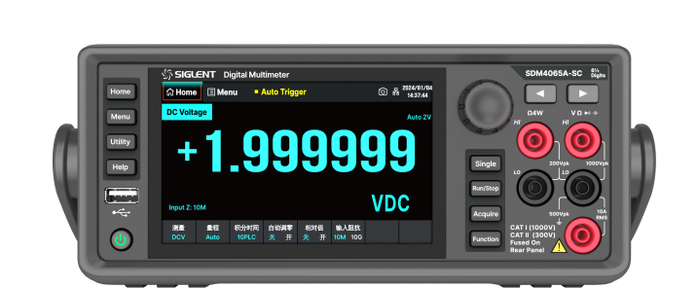
SDM4000A最高可实现50000读数/秒,最小采样间隔20 μs,最大单次可采集2M点,同时支持读数时间戳功能。在采样间隔方面,支持最大100 PLC和最小0.001 PLC的精细设置,使其在高速数据采集和微小变化监测方面具有卓越的性能,适用于各种需要精确测量的应用场景。
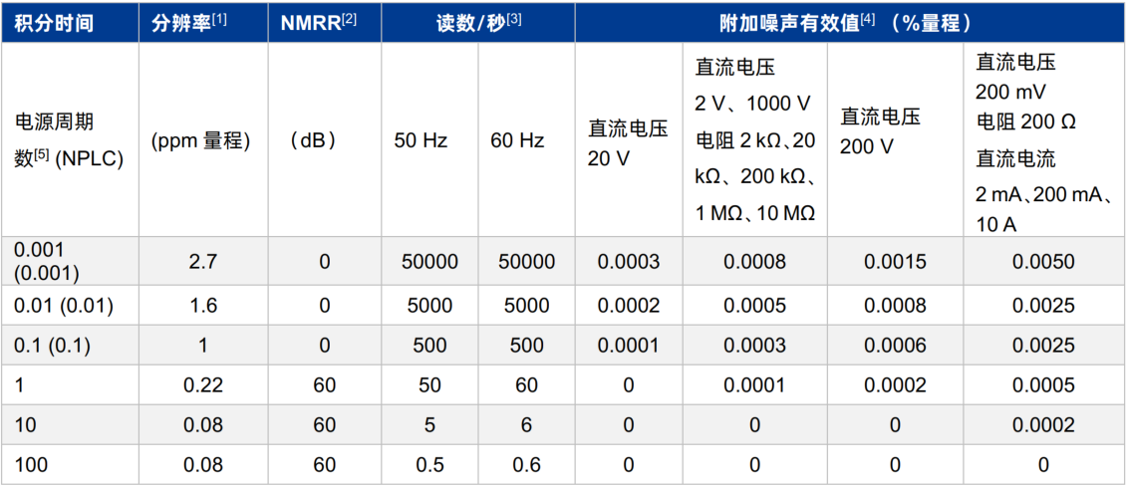
三种采样方式 四种显示模式
SDM4000A系列数字万用表拥有三种采样方式,包括持续采样模式、记录仪功能和数字化仪功能。持续采样模式下,万用表以恒定的速率连续不断地进行测量和采样,用户可实时监测变化;记录仪功能最大可记录100小时的数据,适用于需要长时间记录读数的应用场景;而在低频高精度采样领域,数字化仪的性能表现要优于数字示波器和频谱分析仪,极其适用于高精度数字采样、音频信号数字化等应用场景。
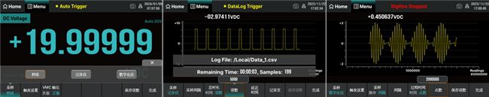
SDM4000A支持四种显示模式,数字显示模式可对测量结果一目了然;直方图模式可快速识别数据分布特性;趋势图可清晰观察数据的变化规律,预测数据走向;条形图可快速分析出不同条件下的变化和规律。四种显示模式可以高效地满足用户的视觉需求和数据分析习惯,协助用户深入洞察数据。
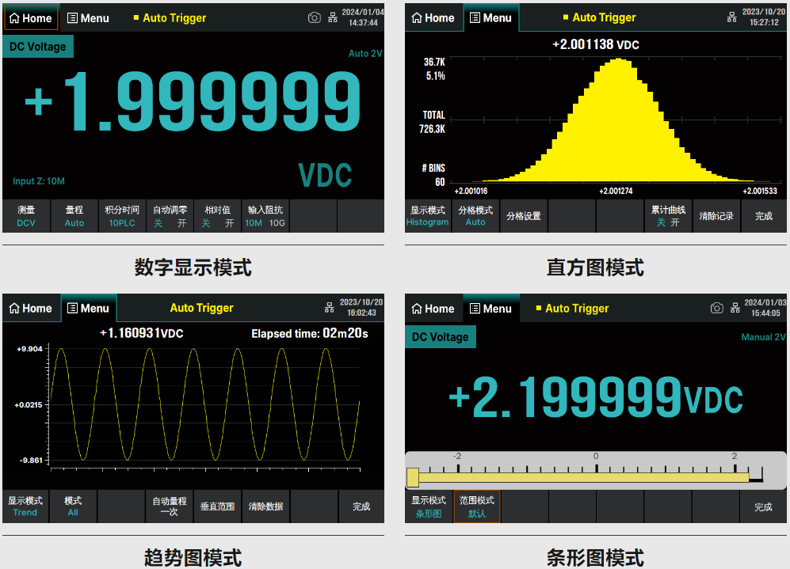

SDM4000A 高速数字万用表性价比优势突出 重磅新品预告引发市场高度关注
根据中信建投研报显示,2022年全球万用表市场空间达62.5亿元,2018-2022年CAGR为4.5%;2022年中国数字万用表市场空间为35.3亿元,同比增长7.3%。作为用量最大、用途最广的基础测量仪器,万用表的高性价比特点和功能技术的迭代驱动其市场规模的增长。
与市场上具有类似产品性能或市场定位的产品相比,鼎阳科技SDM4000A系列高速数字万用表性价比优势突出。公开资料显示,SDM4000A系列数字万用表的最大采样速率、采样间隔等指标均优于是德科技34461A系列,数字系统指标接近是德科技34465A系列,而存储性能则远优于是德科技34465A系列。但与是德科技34461A系列11,000元和34465A系列14,500元的价格相比,鼎阳科技SDM4000A系列高速数字万用表仅9,299元起,产品性价比极高。
据悉,我国通用电子测试测量仪器行业起步相对较晚,在技术上与国外优势企业仍有一定的差距,以鼎阳科技为代表的国内极少数优势企业正在率先缩短与国外优势企业的差距。初心如炬,公司通过持续的研发投入和技术积累,已具备中高端产品的研发、生产和销售能力,目前是国内甚至全球极少数同时拥有数字示波器、信号发生器、频谱分析仪和矢量网络分析仪四大主力产品并且四大主力产品全线进入高端领域的企业。
值得注意的是,SDM4000A系列数字万用表发布当天,鼎阳科技公众号同时发布新产品预告,公司将于1月23日推出重磅新产品,引发市场高度关注。基于长期以来的技术积累,除数字万用表外,公司四大主力产品线均衡发展,近几年迭代速度明显加快。数字示波器仅用2年时间实现带宽从2GHz到4GHz的升级,频谱分析仪仅用2年时间实现最高测量频率范围从7.5GHz到26.5 GHz的升级,矢量网络分析仪仅用2年时间实现最高测量频率范围从8.5 GHz到26.5 GHz的升级,射频微波信号发生器仅用1年时间实现最高输出频率从20GHz到40GHz的升级,公司凭借强大的研发实力破局突围。
平安证券表示,鼎阳科技坚持自主研发,具有业内领先的电子测量技术。公司产品矩阵不断丰富,在技术与市场双轮驱动模式加持下,四大主力产品全面推向高端化,且呈现量价齐升态势,有望保持高速、优质的发展,不断创造新的利润增长点。

